***好消息***
為普天同慶聖誕佳節，凡於聖誕假期(即12月25-28日)
用內部訂購表，訂購《鬥角勾心》任何正價門票
均享 買一送一 優惠 只限四天 唔好走寶

另賀《鬥角勾心》為09年首個本地舞台演出  凡購買09年1月1日下午4時或8時  《鬥角勾心》場次的門票可憑票尾免費欣賞  《死佬日記》(三度公演)之優先場 |  | 
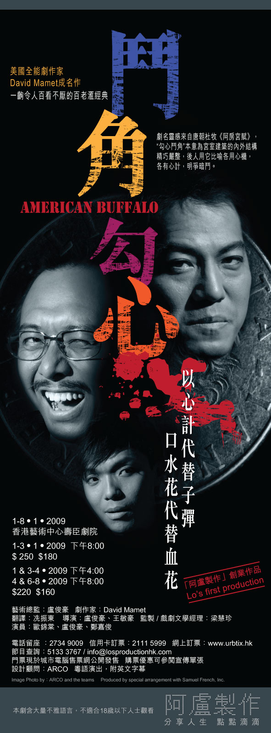 | #(《死佬日記》(三度公演)優先場，演出日期將於1月1日於《鬥角勾心》演出後公佈))  「阿盧製作」創業作品  《鬥角勾心》(亦名「勾心鬥角」)  歐錦棠《死佬日記》、盧俊豪《喝彩》導演  鄭嘉俊《喝彩》  鬥生鬥死 忘我演出  演出日期及時間  香港藝術中心壽臣劇院  2009年1月1-3日 8 pm $250，$180  2009年1月1 & 3-4日4pm $220，$160  2009年1月4 & 6-8日 8pm $220，$160

《鬥角勾心》（粵語演出，附英文字幕）
百老滙長壽經典舞台劇 American Buffalo，獲獎無數，對白精彩，劇力萬鈞
故事簡介：二手店舖老板阿當與波仔，密謀做世界，準備竊取一枚古董錢幣。然而火爆惡男教頭加入後，一腳踢走波仔，反客為主。午夜，阿當和教頭蓄勢待發，波仔突然造訪，還以古董錢幣要脅二人，最終引發一場腥臊、貪婪與暴力的人性角力，但又令人忍俊不禁。一宗從未發生的盜竊案，顯露了在弱肉強食現代叢林中，適者生存的道理……

藝術總監：盧俊豪 劇作家：David Mamet (大衛‧馬密) 翻譯：冼振東 導演：盧俊豪、王敏豪

***購買各場正價門票4張，可獲9折；6張正價門票或以上8折***

優惠期有限，購票從速

電話訂票及留座：2734 9009
信用卡訂票電話：2111 5999
節目查詢：5133 3767
網上訂票：www.urbtix.hk

城市電腦售票網即日公開發售門票

查詢電話：27931123/ 5133 3767

百份百好戲 絕不能錯過
約定你地一齊壽臣劇院「勾鬥」一番！

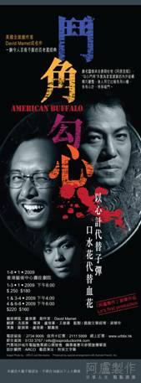  演出地點：香港藝術中心壽臣劇院  正價買一送一優惠 | 演出時間及日期  票價：  1-3．1．2009 $250 & $180 8pm  1 &3-4‧1‧2009 $220 & $160 4pm  4 &6-8．1．2009 $220 & $160 8pm
  2009年1月
  January, 2009
  日 | 一 | 二 | 三 | 四 | 五 | 六
   |  |  |  | 1 | 2 | 3
   |  |  |  | 4 pm  8 pm | 8 pm | 4 pm  8 pm
  4 | 5 | 6 | 7 | 8 | 9 | 10
  4 pm  8 pm | off | 8 pm | 8 pm | 8 pm

購票表格(華員會會員專用)
演出日期及時間 | 票價 | 數量 | 金額 | (只限職員填寫)
 | $ |  | $
 | $ |  | $
 | $ |  | $
購買門票之總數量及金額 (買一送一後之金額) |  |  | $
(編號：_________)
姓名：(請以正楷填寫) 聯絡電話：(傳呼機/手提) (辦公室) (住宅) (電郵) _______________________________
地址：
付款方法 □ VISA信用卡 □ MASTER信用卡
支票編號： 支票抬頭請寫【阿盧製作】或【Lo’s production】
信用卡號碼： 屆滿日期 (月/年)：
持卡人姓名： 持卡人簽名：
訂購人簽名： 日期：
#本人授權【阿盧製作】從本人之信用卡戶口中轉賬總金額 HK$ 至【阿盧製作】指定之戶口
請於12月31日前，填妥表格後請傳真至27931134或電郵至edmond@springtimestage.com.hk
如有任何查詢，請致電： 27931123

